กิจกรรมการส่งเสริมกีฬาและการออกกำลังกาย
ตำบลนาดี
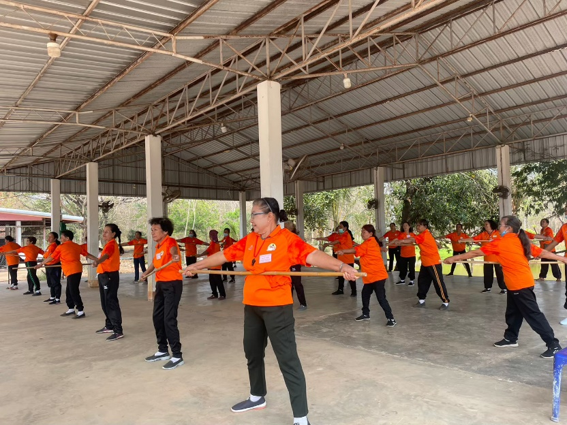
- กิจกรรมการออกกำลกาย

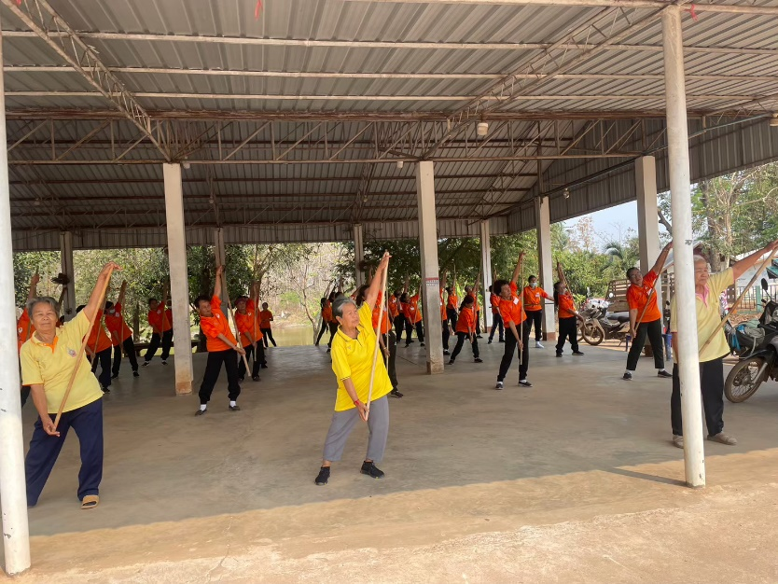
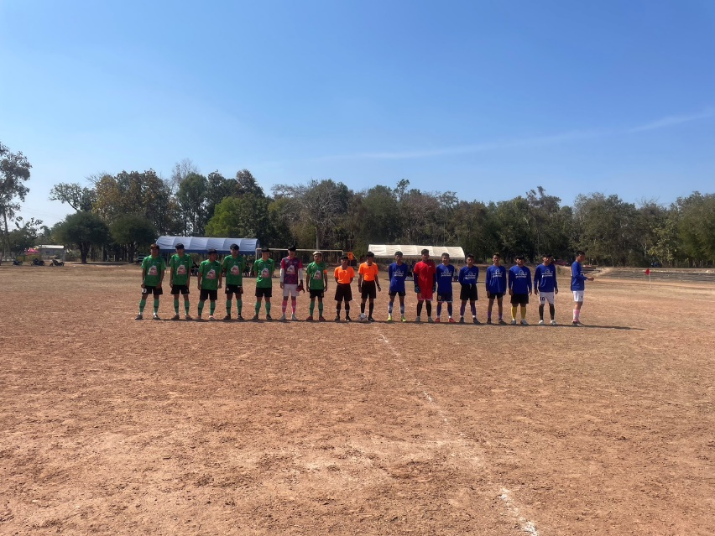

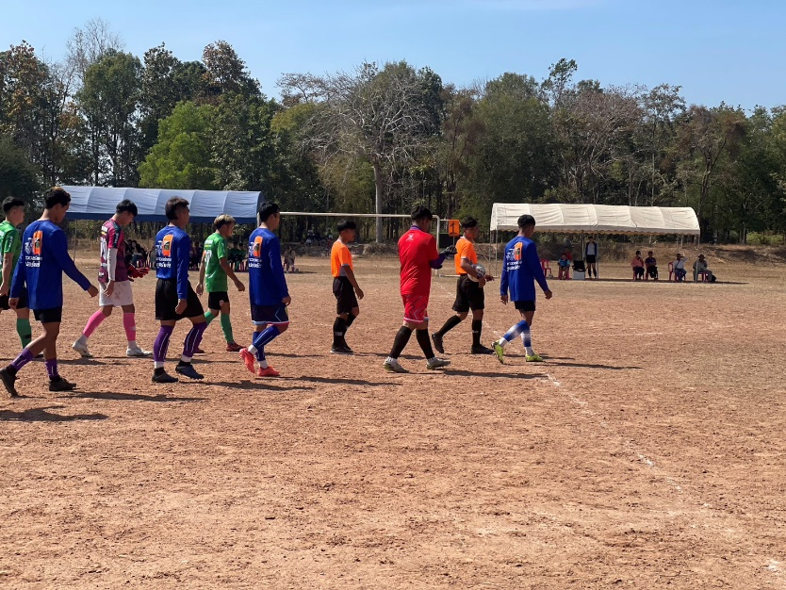

- กิจกรรมการแข่งขันกีฬา เยาวชน ฟุตบอล 7 คน

